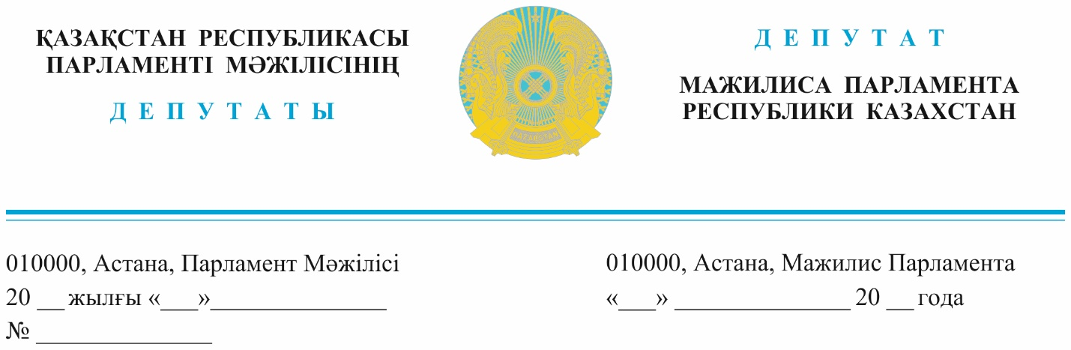

Оглашен_____________
Премьер-Министру
Республики Казахстан
А.Смаилову

Уважаемый Алихан Асханович!

Депутатский запрос партии «AMANAT» связан с ситуацией в отрасли яичного птицеводства. С начала года производители яйца ожидают дотационной поддержки государства на удешевление стоимости продукции.
«Если сейчас не принять оперативных решений, то через полгода у нас все производство встанет и отрасль полностью будет зависеть от импорта» - говорят фермеры.
На птицефабриках страны работают более 12 тыс.сотрудников. Птицефабрики, являясь, зачастую градообразующими предприятиями в области, обеспечивают рабочими местами местное население, пополняют местный бюджет. Ежегодные налоговые выплаты от 34-х фабрик яичного направления составяют более 3-х миллиардов тенге.
Жесткий антимонопольный контроль ценообразования с одной стороны, рост себестоимости производства яйца, а теперь еще и не выплата субсидий приведут к резкому сокращению птицепоголовья в отрасли. Сезонное формирование цены, контроль антимонопольных органов вынуждает казахстанских птицеводов в летние месяцы реализовывать яйцо с отрицательной маржой – при себестоимости 38 тенге, отпускная цена -25 тенге.
Рентабельность в яичной отрасли самая низкая в АПК, до отмены субсидий составляла не более 5%. На текущий момент предприятия вынуждены работать с отрицательными финансовыми показателями. Для сравнения, по итогам 2022 года рентабельность в растениеводстве, молочном и мясном животноводстве 25%, в мясном птицеводстве -15%.
При этом прогнозный объем не полученных субсидий яичной отрасли с начала 2023 года составляет почти 4 млрд.тенге. Все птицефабрики платят кредиты по рыночной ставке 25% годовых.В случае отмены субсидирования отрасли, банки могут прекратить кредитование предприятий яичного птицеводства, в связи с неплатежеспособностью заемщиков.
В Росии и Беларуси высокая урожайность и низкая стоимость производства кормов, затраты на которые в себестоимости яйца – 65%. Учитывая данный фактор, отечественные производители яйца в рамках ЕАЭС не конкурентноспособны, без государственной поддержки.
В связи со спецификой производственного процесса в птицеводческой отрасли (биологические активы нуждаются в бесперебойном кормлении), временная приостановка, либо частичное сокращение производства приведет к закрытию большинства птицефабрик.
В свзязи с вышеизложенным считаем необходимым в кратчайшие сроки включить яичное птицеводство в действующие правила субсидирования племенного животноводства, повышения продуктивности и качества продукции животноводства.
Ответ просим предоставить в письменной форме в соответствии с дейстующим законодательством.

С уважением,
депутаты Фракции «AMANAT»
Е.Мамбетов
П.Казанцев

Исп.Р.Кудияров
74-63-50

